УДК 614.23; 331.1
ББК 65.291.66

Медведева Е.И., Крошилин С.В.

ЗАПРОСЫ НА НЕПРЕРЫВНОЕ ОБРАЗОВАНИЕ «МЕДИКОВ - БУДУЩЕГО»

Современная модернизация, переоснащение, цифровизация медицины, а также внедрение новых форматов оказания медицинской помощи населению заставляют по-новому взглянуть на профессиональную подготовку и развитие необходимых компетенций у медицинских работников. Современная московская медицинская организация сегодня – это высокотехнологичные, хорошо оснащенные, использующие последние достижения науки, техники и технологии учреждения, оказывающие весь спектр медицинских и диагностических услуг. Перед сферой Здравоохранения в Российской Федерации стоит задача тиражирования высокоэффективного «Московского стандарта» на все российские регионы. Однако существует запрос не только в модернизации основных фондов со всем необходимым оборудованием, но и в подборе и управлении медицинскими кадрами, которые должны иметь как качественное «базовое» образование, так и быть готовыми к постоянному повышению уровня своих компетенций. В Москве реализована система переподготовки (повышения квалификации) медицинских работников и система их аккредитации, а также существует постоянная возможность получения необходимого непрерывного медицинского образования. В данном исследовании будут представлены результаты исследования по вопросам отношения медицинских работников Москвы к существующей системе аккредитации, с целью выявления их мотивации на самообразование в аспекте соответствия компетенциям «медиков- будущего».
Данная статья подготовлена автором в рамках НИР «Научно-методическое обеспечение организационных аспектов повышения доступности и качества медицинской помощи в государственной системе здравоохранения города Москвы» (№ по ЕГИСУ: № 123032100063-3).

Ключевые слова: медицинский работник; медик - будущего; переподготовка; непрерывное медицинское образование; управление персоналом; менеджмент в здравоохранении; социально-экономические трансформации.

Современная медицина – это высокотехнологичная сфера деятельности, которая сейчас в нашей стране активно модернизируется и цифровизируется [1]. Во всех медицинских организациях (МО) страны происходит переоснащение и пересмотр форматов обслуживания пациентов. Активно внедряются информационно-коммуникационные технологии, технологии искусственного интеллекта. Общение с чат-ботами при коммуникации с МО становится некой «нормой» [2], а телемедицинские технологии [3] уже являются неотъемлемым звеном в оказании медицинских услуг во всей стане. Новые форматы обслуживания пациентов воспринимаются по-разному как со стороны медицинского персонала [3], так и населения. Однако уже сейчас очевидно, что большинство новаций вошли в «новые стандарты» оказания медицинской помощи и диагностики. Такие изменения требуют пересмотра и в системе подготовки медицинских кадров. Цифровые компетенции становятся неотъемлемой частью знаний «медиков – будущего» (в т.ч. ИТ-врачей [4, 5]). Это предопределяет пересмотр и системы подготовки будущих специалистов, и переподготовки тех, кто уже работает в МО.
Достаточно прогрессивная система повышения квалификации и переподготовки медиков выстроена Департаментом здравоохранения Москвы (ДЗМ) Существующие платформы предоставляют возможность получения всех необходимых знаний с использованием новейших образовательных технологий и форматов обучения. Это позволяет повышать свои компетенции и знания даже «без отрыва от производства» (на рабочем месте). Также предоставляется возможность прохождения аккредитации, в том числе на звание «Московский врач» или «Московская медицинская сестра». Кроме того, согласно Приказу ДЗМ (№ 522 от 17 июня 2024) в прошлом году было возобновлено требование по проведению «предварительной оценки» (при приеме на работу) претендентов на должность медицинских работников в московские МО. Такая система позволяет на начальном этапе «фильтровать» претендентов и осуществлять отбор специалистов надлежащего уровня, а также обеспечивать профессиональный рост и развитие интеллектуального потенциала медицинских работников и МО, что особенно важно в настоящее время [6]. Такой подход в значительной мере повышает уровень и качество оказания медицинской помощи, а подобный опыт планируется тиражировать во всех медицинских организации страны.
Для создания эффективной системы подготовки и переподготовки «Медиков будущего» (т.е. медиков, которые смогут соответствовать всем современным и перспективным требованиям и «форматам» оказания медицинской помощи), необходимо понимать, каким образом возможно грамотно выстроить систему повышения квалификации, где основой будет личностная мотивация медицинских работников на постоянное освоение новых компетенций и получение знаний. Это возможно посредством внедрения современной концепции обучения LLL (для выстраивания непрерывного медицинского образования (НМО)).
Научный коллектив НИИОЗММ ДЗМ (в рамках НИР «Научно-методическое обеспечение организационных аспектов повышения доступности и качества медицинской помощи в государственной системе здравоохранения города Москвы», № по ЕГИСУ: № 123032100063-3) на протяжении нескольких лет изучает возможности реализации эффективной кадровой политики и повышения эффективности работы, включая анализ специфики непрерывного образования в МО. В 2023 году в рамках квазилонгитюдного исследования был реализован очередной этап по изучению квалификационно-образовательного и трудового потенциала, трудового поведения, трудовой мобильности, а также условий труда в МО, подведомственных ДЗМ (охват МО составил более 200 и почти 1,5 тыс. медицинских работников). На основе полученных результатов была зарегистрирована в РОСПАТЕНТе База данных «МТПМР-2023». Сбор информации осуществлялся на основе технологии CAWI через цифровую платформу сайта ГБУ «НИИОЗММ ДЗМ». Для статистического анализа полученных данных использовался табличный процессор Microsoft Excel (надстройки «Анализ данных» и «Поиск решения»), а также статистический пакет SPSS (с необходимой конвертацией выборочных данных). Часть инструментария была адаптирована под задачи оценки существующих запросов персонала на непрерывное образование, а также с точки зрения изучения потребности и отношения к существующей системе переподготовки и аккредитации в московских МО.
Следует подчеркнуть, что почти 67% медицинских работников ДЗМ, считают, что их квалификация «примерно соответствует» выполняемой работе. 16% сказали, что у них больше знаний, нежели необходимо (был выбран вариант ответа «квалификация выше выполняемой работы»). 2% - достаточно скромно оценили свои способности и указали ответ «квалификация ниже выполняемой работы». 15% - затруднились с ответом (рис. 1).
По мнению респондентов, современный медицинский работник и «Медик будущего» должен обладать определенными личными качествами, которые способствуют эффективной и качественной работе (рис. 2). Необходимо подчеркнуть, что в «тройку лидеров» попали такие качества как «Добросовестность» (75%), Дисциплинированность (64,3%) и «Надлежащий уровень квалификации» (61,7%) – третье место. Заметим, что вариант «Стремление постоянно повышать квалификацию» выбрали почти 42% опрошенных медицинских работников.
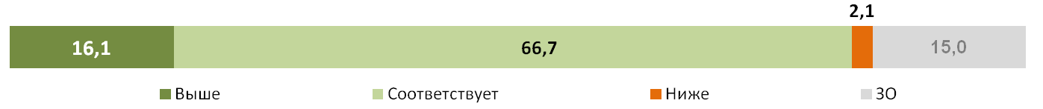
Источник: Исследования НИИОЗММ ДЗМ (База данных «МТПМР-2023»).
Рисунок 1. Результаты ответов медиков на вопрос «Соответствует ли Ваша квалификация выполняемой Вами работе?», %

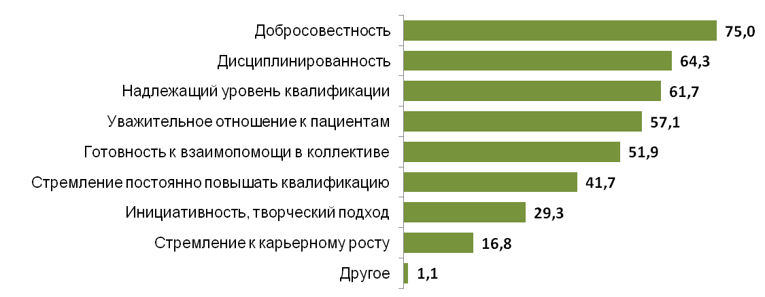
Источник: Исследования НИИОЗММ ДЗМ (База данных «МТПМР-2023»).
Рисунок 2. Результаты ответов медиков на вопрос «Какие личные качества необходимы для качественного выполнения работы?», %

Отдельно изучался вопрос относительно удовлетворенности существующей системой аккредитации. Приведем некоторые результаты. Почти 35% респондентов положительно оценили выстроенную систему аккредитации. Треть – поставили оценку «удовлетворительно», а 13,3% – «неудовлетворительно». При этом – пятая часть вообще затруднилась с оценкой данной системы (рис. 3)
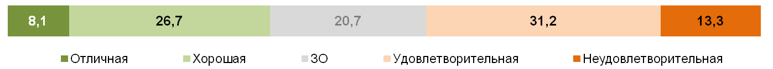
Источник: Исследования НИИОЗММ ДЗМ (База данных «МТПМР-2023»).
Рисунок 3. Результаты ответов медиков на вопрос «Как бы Вы оценили систему аккредитации в целом?», %

Результаты ответов респондентов на вопрос «Соответствовала ли полученная в последний год подготовка в системе НМО Вашим запросам?» приведены на рисунке 4. Почти треть (31,3%) медицинских работников полностью удовлетворены выстроенной системой, 44% - дали ответ «В основном соответствовала».
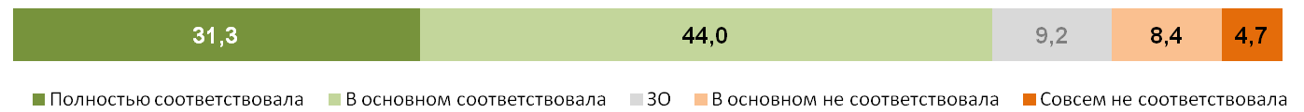
Источник: Исследования НИИОЗММ ДЗМ (База данных «МТПМР-2023»).
Рисунок 4. Результаты ответов медиков на вопрос «Соответствовала ли полученная в последний год подготовка в системе НМО запросам (помимо самообразования)?», %

Однако 13,1% не в полной мере смогли удовлетворить свои потребности через систему НМО. В каких знаниях / компетенциях имеется такая потребность у работников опрошенных МО отражено на рисунке 5. 54,5% - дали ответ «Сфера своей специальности». Это очевидно, так как в настоящее время происходит значительные и «быстрые изменения» практически во всех направлениях в медицине. В свою очередь это требует от медперсонала постоянного «обновления» профессиональных знаний. Треть опрошенных нуждается в изучении современных трендов в правоприменительных практиках в здравоохранении и законодательстве. Лишь 8,2% из работников МО ДЗМ дали ответ, что не нуждаются в дополнительных знаниях вообще (следует подчеркнуть, что в опросе участвовали все категории медицинского персонала).
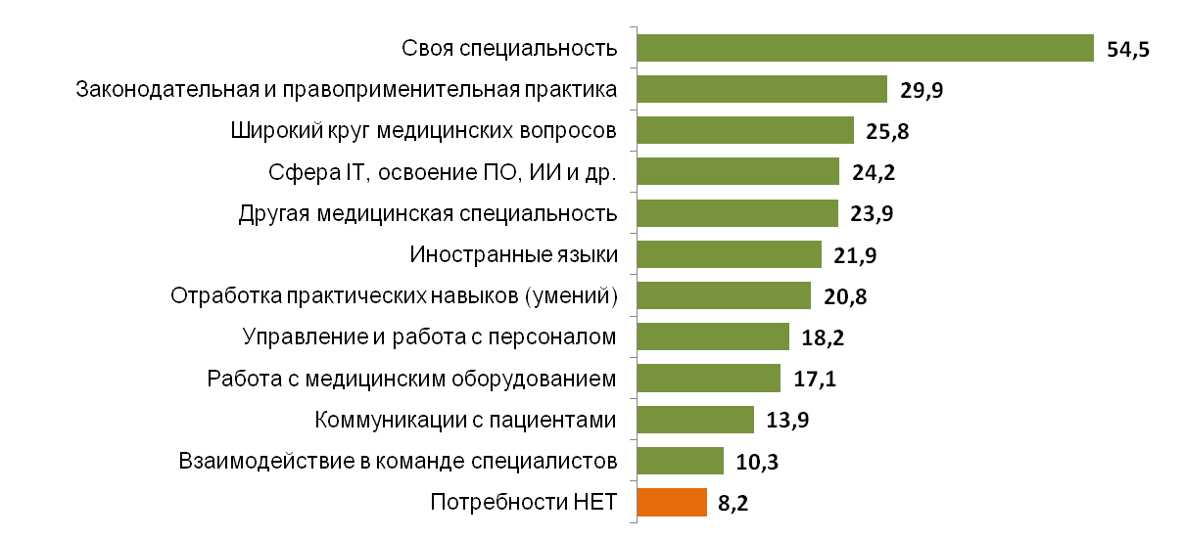
Источник: Исследования НИИОЗММ ДЗМ (База данных «МТПМР-2023»).
Рисунок 5. Результаты ответов медиков на вопрос «В какой сфере есть потребность в дополнительных знаниях?», %

Современная сфера ИТ, освоение новых компьютерных программ и систем – необходима 24,2%. 23,9% - желают получить необходимые компетенции по смежным (другим) специальностям, а 17,1% - научится пользоваться новым оборудованием в рамках своих обязанностей. Почти пятая часть (20,8%) – хотят получать больше практических навыков (умений) для возможности более эффективной работы и освоения новых методик лечения.
Таким образом очевидно, что современные тренды, происходящие в отечественной медицине, «подталкивают» медицинский персонал (даже в московских МО) более активно заниматься самообразованием и реализовывать НМО в своей профессиональной деятельности. Такие запросы есть у специалистов, которые сейчас работают в здравоохранении и учитывая современное развитие данной сферы очевидно, что данный тренд будет наблюдаться в дальнейшем и несомненно затронет интерес «медиков - будущего». Что требует уже сейчас выстраивания современной, прогрессивной, эффективной и востребованной у медицинских работников системы повышения квалификации, системы аккредитации и практической реализации концепции LLL в Здравоохранении РФ.
Библиографический список
1. Аксенова Е.И., Медведева Е.И., Крошилин С.В. Использование цифровых технологий в деятельности медицинских организаций. Здравоохранение Российской Федерации. 2024; 68(5): 356-363. DOI: 10.47470/0044-197X-2024-68-5-356-363.
2. Аксенова Е.И., Крошилин С.В., Медведева Е.И. Чат-боты - современная реальность консультирования в медицине. Здравоохранение Российской Федерации. 2023; 67(5): 403-410. DOI: 10.47470/0044-197X-2023-67-5-403-410.
3. Крошилин С.В., Медведева Е.И. Новые медицинские технологии: гендерные различия восприятия телемедицины. Бюллетень Национального научно-исследовательского института общественного здоровья имени Н.А. Семашко. 2023; 3: 79-86. DOI: 10.25742/NRIPH.2023.03.013.
4. Развитие цифровых компетенций медицинских работников в контексте всеобщей цифровизации российского здравоохранения / М. Н. Дудин, П. В. Голышко, Е. В. Вашаломидзе [и др.] // Проблемы социальной гигиены, здравоохранения и истории медицины. – 2022. – Т. 30, № 5. – С. 843-852. – DOI 10.32687/0869-866X-2022-30-5-843-852.
5. Медведева, Е. И. Современные IT-специалисты в медицине: необходимость получения ИКТ-компетенций в вузах / Е. И. Медведева, С. В. Крошилин // Глобальные вызовы и региональное развитие в зеркале социологических измерений : Материалы IX международной научно-практической интернет-конференции, Вологда, 25–29 марта 2024 года. – Вологда: Вологодский научный центр РАН, 2024. – С. 30-37.
6. «Скрытые» возможности развития медицинских организаций: как оценить и измерить интеллектуальный потенциал / С. В. Крошилин, Е. И. Медведева, Т. Г. Авачева, О. В. Медведева // Современные проблемы здравоохранения и медицинской статистики. – 2024. – № 5. – С. 761-781. – DOI 10.24412/2312-2935-2024-5-761-781.

Информация об авторе
Медведева Елена Ильинична (Россия, Москва) – доктор экономических наук, доцент, научный сотрудник Отдела лидерства в здравоохранении Научно-исследовательского института организации здравоохранения и медицинского менеджмента Департамента здравоохранения города Москвы (Адрес: 115184, г. Москва, Большая Татарская улица, д. 30, тел. +7(917) 540-47-54, E-mail: e_lenam@mail.ru).
Крошилин Сергей Викторович (Россия, Москва) – кандидат технических наук, доцент, научный сотрудник Отдела лидерства в здравоохранении Научно-исследовательского института организации здравоохранения и медицинского менеджмента Департамента здравоохранения города Москвы (Адрес: 115184, г. Москва, Большая Татарская улица, д. 30, тел. +7(910) 424-16-56, E-mail: krosh_sergey@mail.ru).

Medvedeva E.I., Kroshilin S.V.

REQUESTS FOR CONTINUING EDUCATION OF THE "DOCTORS OF THE FUTURE"

Modern modernization, re-equipment, digitalization of medicine, as well as the introduction of new formats for providing medical care to the population, force us to take a fresh look at the professional training and development of necessary competencies among medical professionals. The modern Moscow medical organization today is a high–tech, well-equipped institution using the latest achievements of science, technology and technology, providing a full range of medical and diagnostic services. The healthcare sector in the Russian Federation is faced with the task of replicating the highly effective "Moscow Standard" for all Russian regions. However, there is a demand not only for the modernization of fixed assets with all the necessary equipment, but also for the selection and management of medical personnel, who must have both high-quality "basic" education and be ready to constantly improve their competencies. Moscow has implemented a system of retraining (advanced training) of medical workers and a system of their accreditation, as well as a permanent opportunity to receive the necessary continuing medical education. This study will present the results of a study on the attitude of medical workers in Moscow to the existing accreditation system, in order to identify their motivation for self-education in terms of compliance with the competencies of the "doctors of the future."
This article was prepared by the author as part of the research project "Scientific and methodological support for organizational aspects of improving the availability and quality of medical care in the public health system of Moscow" (no. according to EGISU: № 123032100063-3).

Keywords: medical worker; future medic; retraining; continuing medical education; personnel management; healthcare management; socio-economic transformations.
Information about the author
Medvedeva Elena Ilyinichna (Moscow, Russia) – Doctor of Economics, Associate Professor, Researcher at the Department of Leadership in Healthcare at the Scientific Research Institute of Healthcare Organization and Medical Management of the Moscow Department of Health (Address: 30 Bolshaya Tatarskaya Street, 115184, Moscow, tel. +7(917) 540-47-54, E-mail: e_lenam@mail.ru ).
Kroshilin Sergey Viktorovich (Moscow, Russia) – Candidate of Technical Sciences, Associate Professor, Researcher at the Department of Leadership in Healthcare at the Scientific Research Institute of Healthcare Organization and Medical Management of the Moscow Department of Health (Address: 30 Bolshaya Tatarskaya Street, 115184, Moscow, tel. +7(910) 424-16-56, E-mail: krosh_sergey@mail.ru ).

References
1. Aksenova E.I., Medvedeva E.I., Kroshilin S.V. The use of digital technologies in the activities of medical organizations. Healthcare of the Russian Federation. 2024; 68(5): 356-363. DOI: 10.47470/0044-197X-2024-68-5-356-363.
2. Aksenova E.I., Kroshilin S.V., Medvedeva E.I. Chatbots - the modern reality of consulting in medicine. Healthcare of the Russian Federation. 2023; 67(5): 403-410. DOI: 10.47470/0044-197X-2023-67-5-403-410.
3. Kroshilin S.V., Medvedeva E.I. New medical technologies: gender differences in the perception of telemedicine. Bulletin of the National Scientific Research Institute of Public Health named after N.A. Semashko. 2023; 3: 79-86. DOI: 10.25742/NRIPH.2023.03.013.
4. Development of digital competencies of medical workers in the context of universal digitalization of Russian healthcare / M. N. Dudin, P. V. Golyshko, E. V. Vashalomidze [et al.] // Problems of social hygiene, healthcare and the history of medicine. – 2022. – Vol. 30, No. 5. – pp. 843-852. – DOI 10.32687/0869-866X-2022-30-5-843-852.
5. Medvedeva, E. I. Modern IT specialists in medicine: the need to obtain ICT competencies in universities / E. I. Medvedeva, S. V. Kroshilin // Global challenges and regional development in the mirror of sociological dimensions : Proceedings of the IX International Scientific and practical Internet Conference, Vologda, March 25-29, 2024. Vologda: Vologda Scientific Center of the Russian Academy of Sciences, 2024, pp. 30-37.
6. "Hidden" development opportunities for medical organizations: how to evaluate and measure intellectual potential / S. V. Kroshilin, E. I. Medvedeva, T. G. Avacheva, O. V. Medvedeva // Modern problems of healthcare and medical statistics. – 2024. – No. 5. – pp. 761-781. – DOI 10.24412/2312-2935-2024-5-761-781.

Приказ Департамента здравоохранения г. Москвы от 17 июня 2024 г. N 522 "О проведении профессиональной оценки квалификации кандидатов при трудоустройстве на должности врачей медицинских организаций государственной системы здравоохранения города Москвы и о внесении изменений в приказы Департамента здравоохранения города Москвы от 26 октября 2021 г. N 1050 и от 5 мая 2023 г. N 493" // Портал ГАРАНТ.РУ. – URL: https://www.garant.ru/hotlaw/moscow/1726944/ (дата обращения: 02.02.2025).
Концепция «Life Long Learning» (LLL) - Обучение на протяжении всей жизни.
Свидетельство о государственной регистрации базы данных № 2024622664 Российская Федерация. Мониторинг трудового потенциала медицинских работников 2023 (МТПМР-2023) : № 2024622154 : заявл. 28.05.2024 : опубл. 19.06.2024 / С. В. Крошилин, Е. И. Медведева, О. А. Александрова, В. А. Мартынов; заявитель Государственное бюджетное учреждение города Москвы «Научно-исследовательский институт организации здравоохранения и медицинского менеджмента Департамента здравоохранения города Москвы»

